Nous louons notre appartement meublé à Grenoble (résidence les jardins de la Bruyère) pour un an pour cause de départ à l’étranger.
Disponible à partir du 15 juillet 2020.
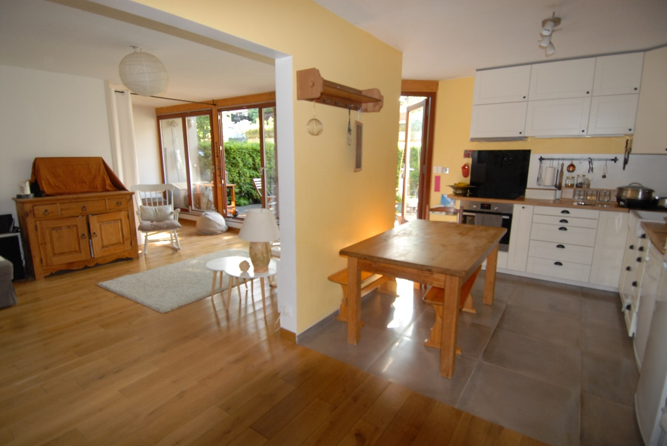

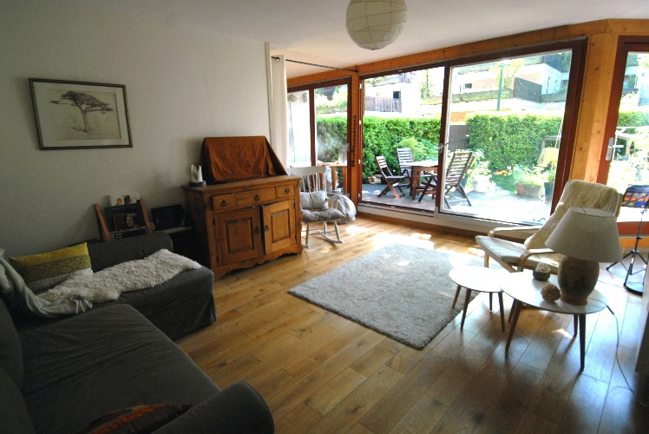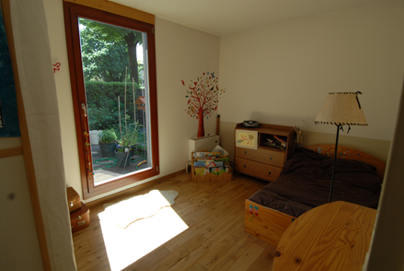
T3 -salon double (actuellement 3 chambres) - 85m2 – en Rez de jardin-
Terrasse /jardin 80m2- Grandes ouvertures, plancher bois massif, cuisine équipée récente.

Loyer mensuel : 760 € charges comprises (charges locative et chauffage) hors eau et électricité qui seront facturés au réel.

Pour d’autres renseignements ou photos : 06-58-79-81-86 / 06.77.23.53.22
Nous cherchons une personne (ou des personnes) qui restent 1an.

